Figura 1 - Informação da JRC para a AML Norte

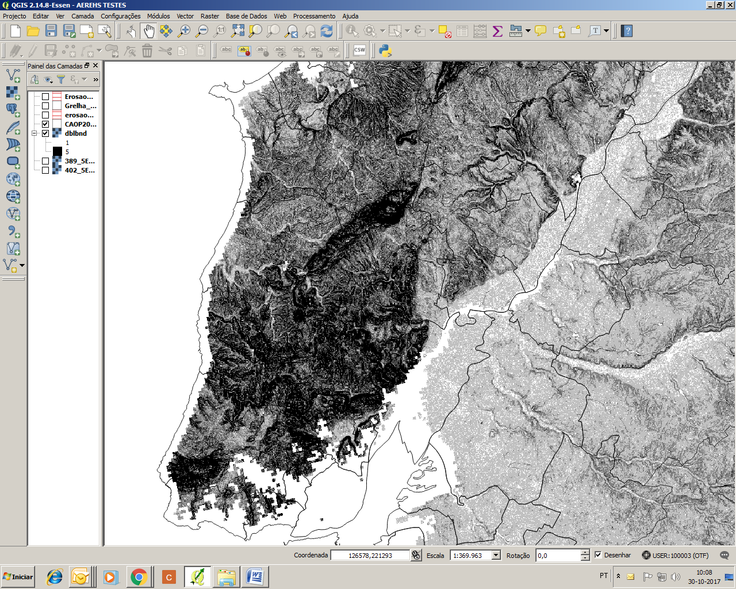

Figura 2 - Informação da JRC para os municípios de Loures, Amadora e Sintra à qual foi sobreposta a delimitação do QRR REN AML (a vermelho)

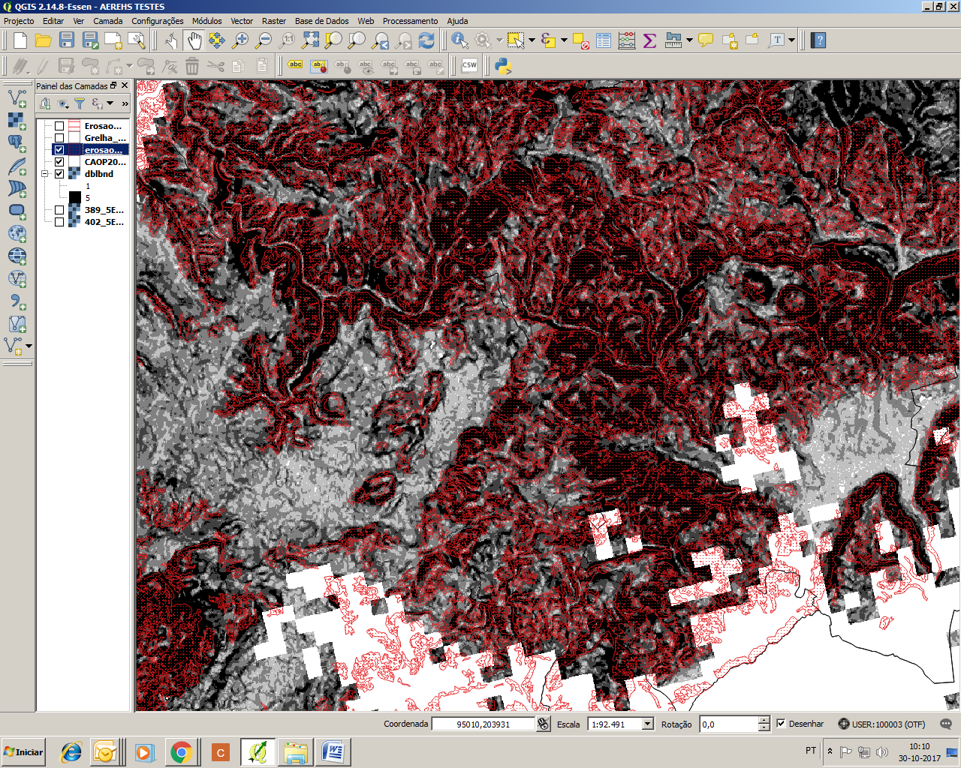

Figura 3 - Informação da JRC para a AML Sul à qual foi sobreposta a delimitação do QRR REN AML (a vermelho)

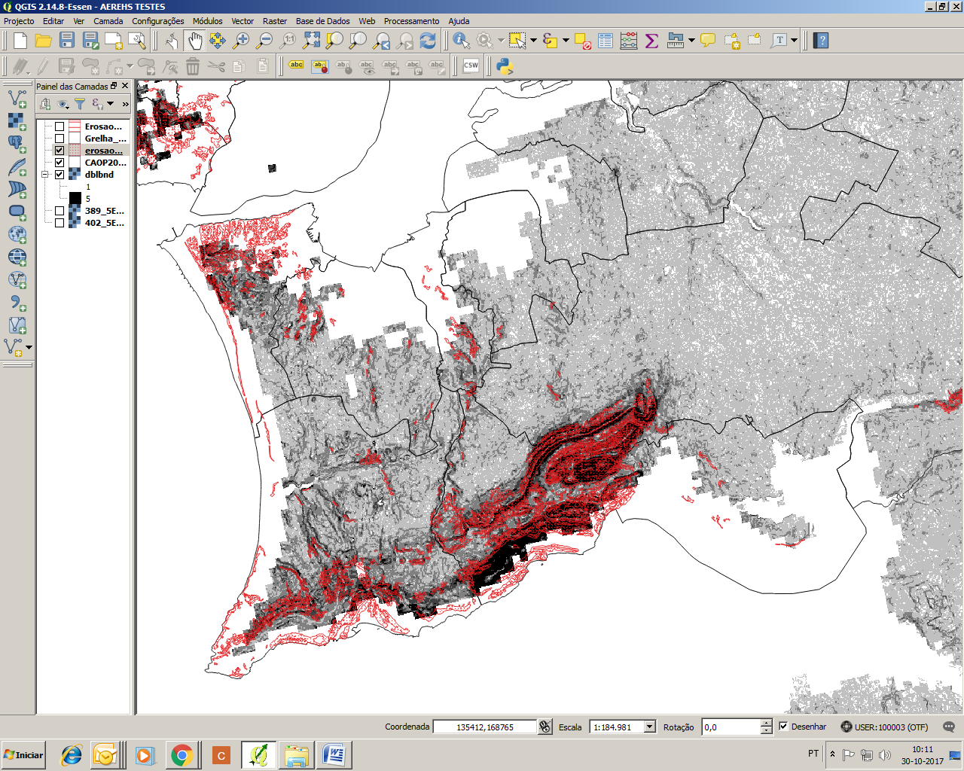

Figura 4 - Informação da JRC para a AML Norte à qual foi sobreposta a delimitação do QRR REN AML (a vermelho)

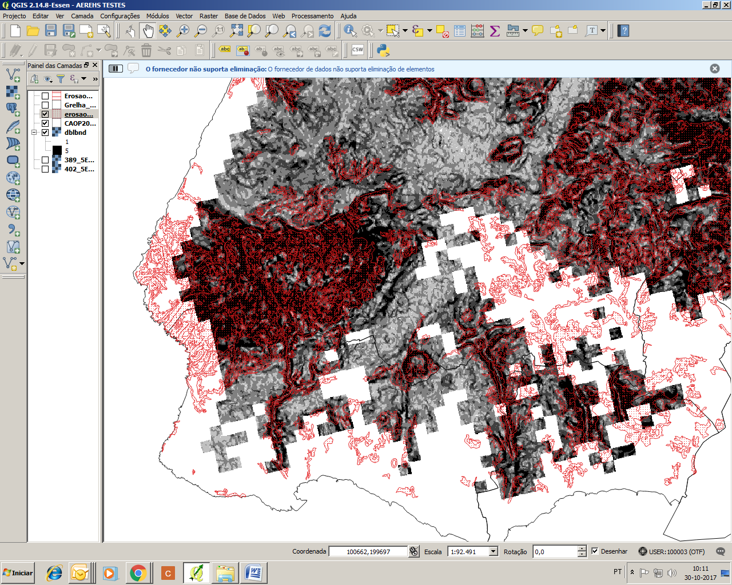

Figura 5 – Carta militar 1:25 000 (na zona do vale da ribeira de Cheleiros em Mafra) à qual foi sobreposta a delimitação do QRR REN AML (a vermelho)

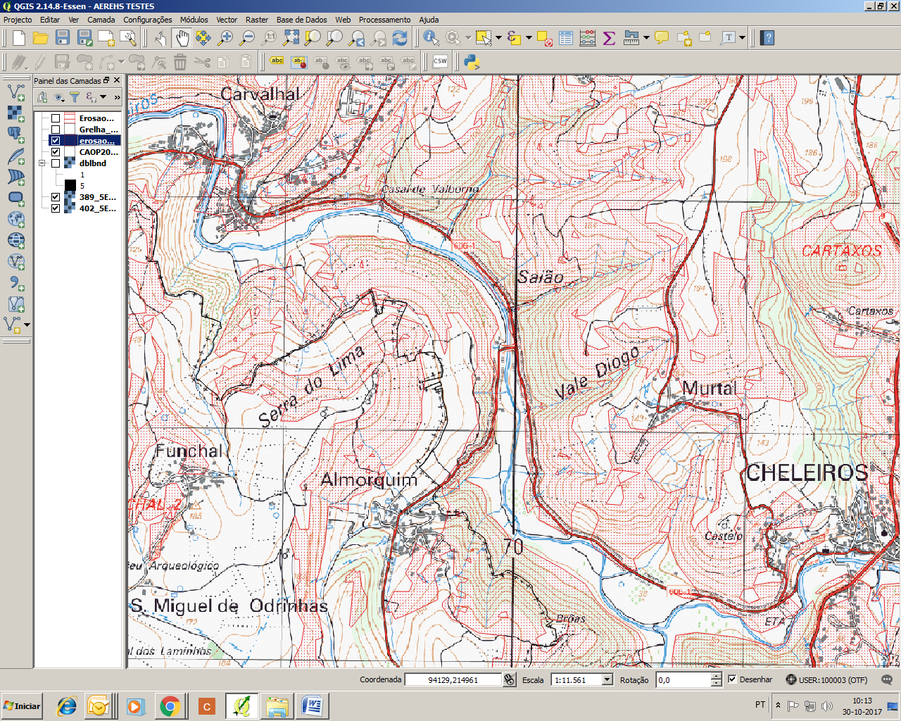

Figura 6 – Informação da JRC (na zona do vale da ribeira de Cheleiros em Mafra) à qual foi sobreposta a delimitação do QRR REN AML (a verde)

